**BỘ GIÁO DỤC VÀ ĐÀO TẠO**

**TRƯỜNG ĐẠI HỌC MỞ THÀNH PHỐ HỒ CHÍ MINH**

**🟋🟋🟋**



**BÁO CÁO BÀI TẬP LỚN KIỂM THỬ PHẦN MỀM**

***ĐỀ TÀI:* KIỂM THỬ VỚI WEBSITE Contact List Web App and API**

**Giảng Viên Hướng Dẫn:** Th.S Nguyễn Thị Ngọc Thanh

**SINH VIÊN THỰC HIỆN:** Lê Đình Chiến

**MÃ SỐ SINH VIÊN:** 2151053006

**KHOA:** Công Nghệ Thông Tin

**LỚP:** DH21IT02

**TPHCM, 05/2024**

MỤC LỤC

**1.** **MÔI TRƯỜNG THỰC HÀNH** 4

**2.** **GIỚI THIỆU CHUNG VỀ Contact List Web App and API** 4

**3.** **BÀI LÀM:** 5

3.1: Cài đặt chuẩn bị trước khi thực hành 5

1.Cài đặt chuẩn bị cho phần Nunit và Selenium Webdriver 5

2.Cài đặt cho phần thực hành API 6

3.2: Unit Test: 7

**1:** Tạo một Unit Test Project 7

**2:** Tạo các testcase 8

**3:** Tạo các file .csv chứa dữ liệu đầu vào của từng TestCase 9

**4:** Tạo Unit test và thực hiện kiểm thử 13

TC1: 20

TC2, TC3, TC4: 22

Kết Quả: 23

3.3: Dùng Selenium.Webdriver: 24

1.Tại giao diện ta sẽ thực hiện lấy các giá trị: 24

2.Phần Code 28

3.Kết quả 29

3.4: API 30

1.Viết API: 30

2.Tiến hành tạo kiểm thử API trên với Postman: 35

Miêu tả các testcase: 35

Tạo một Collections 35

Request GET: 37

Request POST: 38

Request PUT: 40

Request DELETE: 41

**4.** **ĐÁNH GIÁ VÀ NHẬN XÉT:** 42

# **MÔI TRƯỜNG THỰC HÀNH**

Laptop (Laptop Legion 5 AMD Ryzen 5-4600H , RAM 8GB)

Windows 10 Home Single language 64-bit (10.0, Build 19045)

Trình duyệt Google Chrome Phiên bản 124.0.6367.158 (Phiên bản chính thức) (64 bit)

Visual Studio 2019

Pycharm Community Edition 2023.2.3 với famework Flask 3.0.0

# **GIỚI THIỆU CHUNG VỀ Contact List Web App and API**

Contact List Web App and API là một ứng dụng web và API được thiết kế để quản lý danh sách liên hệ. Nó cung cấp một giao diện người dùng trực quan và dễ sử dụng, cho phép người dùng thêm, chỉnh sửa, xóa và tìm kiếm thông tin liên hệ một cách dễ dàng.

Ứng dụng web này hoạt động dựa trên một API, cho phép nó tương tác với cơ sở dữ liệu và thực hiện các thao tác CRUD (Tạo, Đọc, Cập nhật, Xóa). API này cũng có thể được sử dụng bởi các ứng dụng khác để tương tác với cơ sở dữ liệu liên hệ.

Contact List Web App and API được xây dựng với mục tiêu đảm bảo tính bảo mật, hiệu suất và khả năng mở rộng. Nó có thể xử lý một lượng lớn dữ liệu liên hệ và cung cấp dịch vụ không gián đoạn cho người dùng.

Website có địa chỉ sau : <https://thinking-tester-contact-list.herokuapp.com/>, website này được tạo ra bởi *Kristin Jackvony*, người có một cuốn sách tuyệt vời về kiểm thử có tên *The Complete Software Tester: Concepts, Skills, and Strategies for High-Quality Testing.*

# **BÀI LÀM:**

## 3.1: Cài đặt chuẩn bị trước khi thực hành

### 1.Cài đặt chuẩn bị cho phần Nunit và Selenium Webdriver

- Chọn Tools => NuGet Package Manager => Manage NueGet Package for Solution.

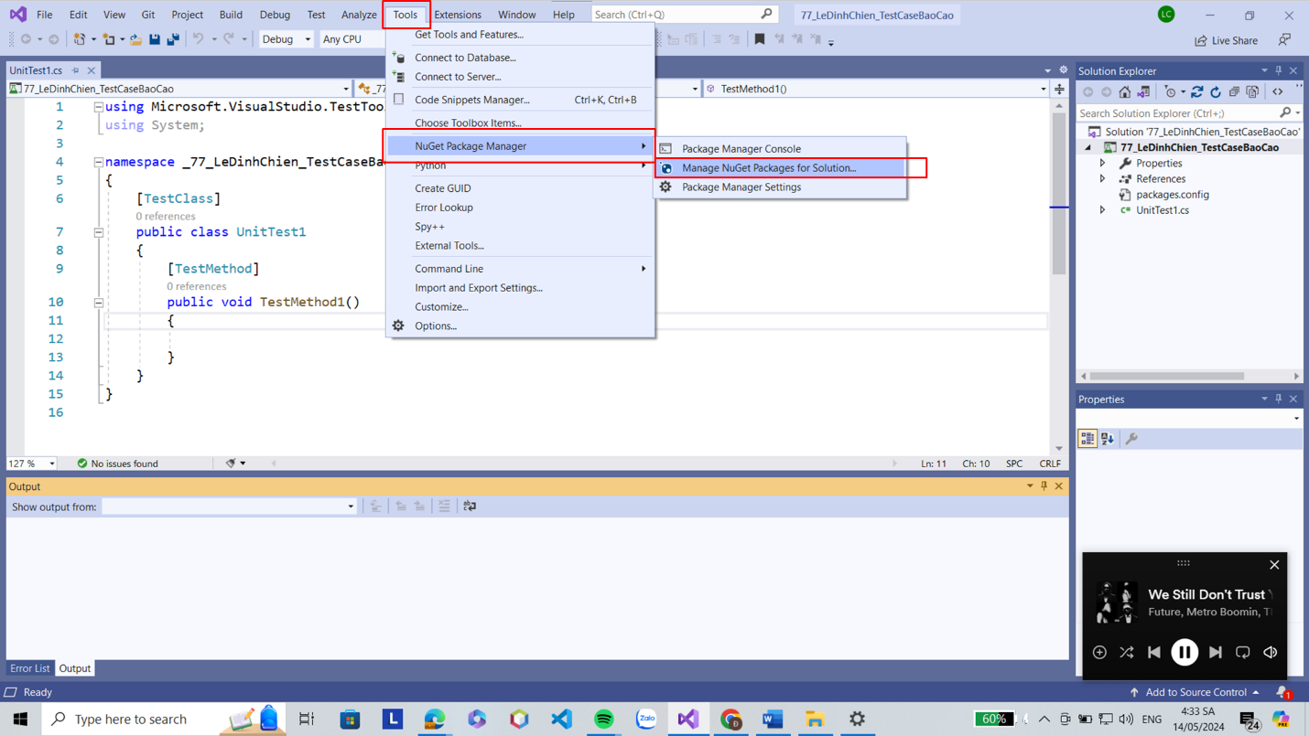

- Sau đó chọn Browse, tìm kiếm Selenium rồi tải về lần lượt như trong hình:

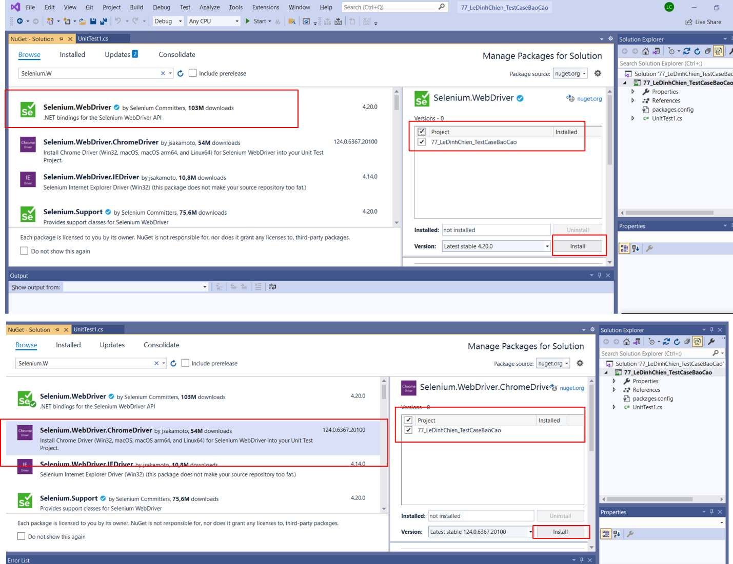

Chọn Installed để chắc chắn đã tải thành công.

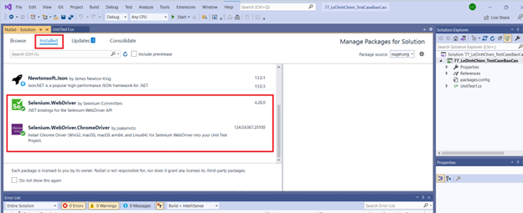

### 2.Cài đặt cho phần thực hành API

Tải Postman qua đường dẫn <https://www.postman.com/downloads/>

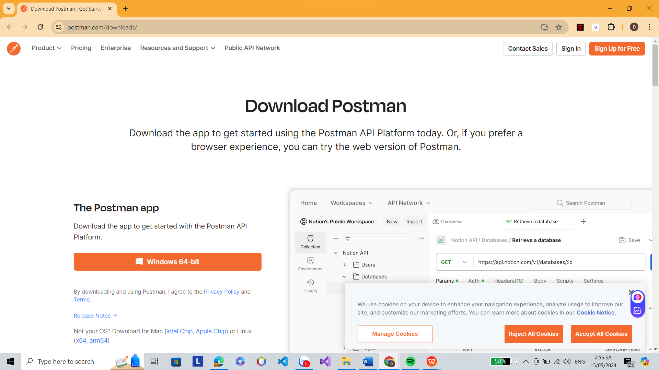

Sau khi tải về chạy file exe cài đặt và Log in bằng mail trường.

## 3.2: Unit Test:

### **1:** Tạo một Unit Test Project

**-** Mở Visual Studio 2019 chọn “Create a new project”.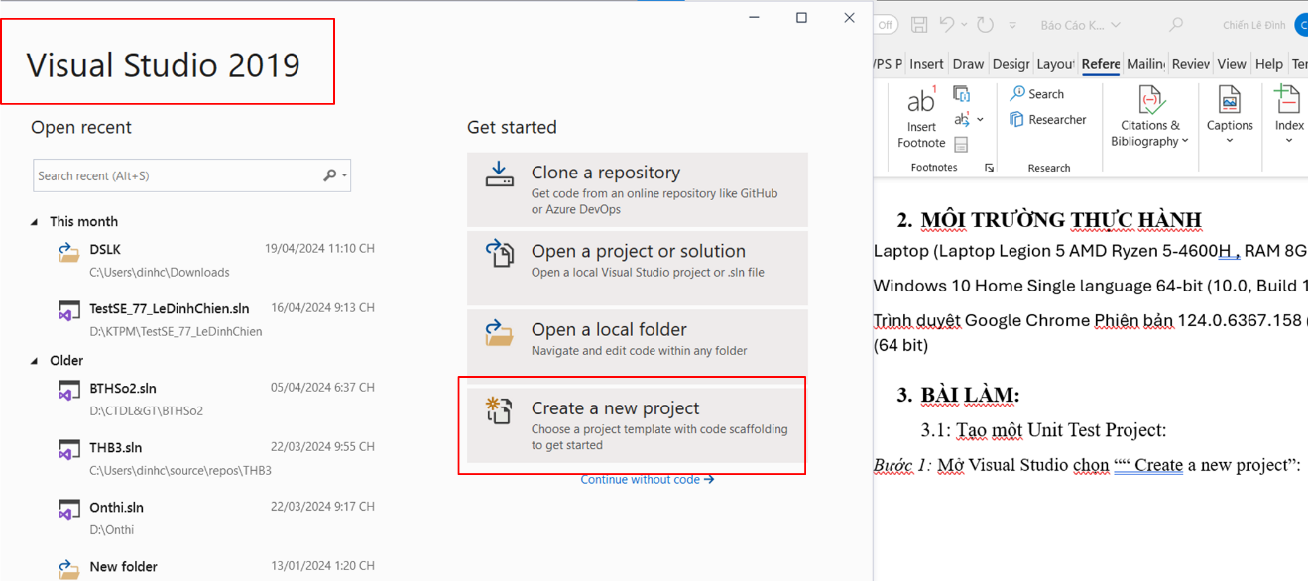

-Tìm kiếm từ khóa và chọn “Unit Test Project” có .NET Framework của C# sau đó đặt tên và chọn “Create”

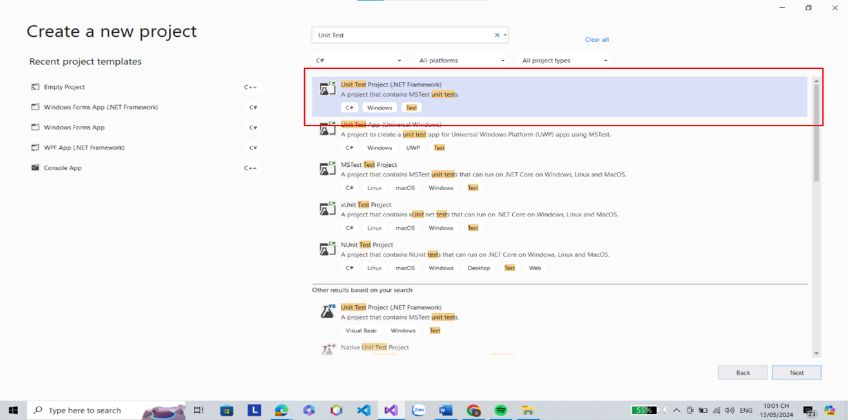

Lưu ý chọn đúng đường dẫn và đặt đúng tên.

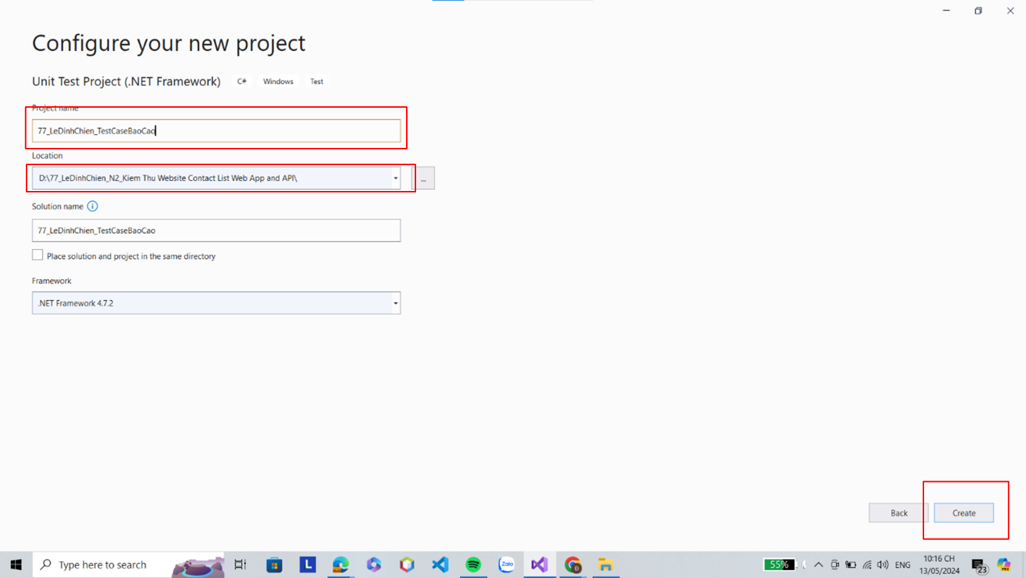

Ấn Create hoàn thành tạo project.

### **2:** Tạo các testcase

Em sẽ chọn chức năng Đăng nhập để kiểm thử, em xây dựng một lược đồ testcase như sau:

77_Chien_LoginTestCase:

+ 77_Chien_LoginTC1: Đăng nhập thành công (Testcase 1)

+ 77_Chien_LoginTC2: Nhập sai Email (Testcase 2)

+ 77_Chien_LoginTC3: Nhập sai Password (Testcase 3)

+ 77_Chien_LoginTC4: Nhập sai cả Email và Password (Testcase 4)

Bảng Testcase:

|  |  |  |  |  |
| --- | --- | --- | --- | --- |
|  | TC1 | TC2 | TC3 | TC4 |
| Nhập email | T | T | F | F |
| Nhập Password | T | F | T | F |
| Đăng nhập thành công | T | F | F | F |

### **3:** Tạo các file .csv chứa dữ liệu đầu vào của từng TestCase

- Trước hết, em xin giới thiệu về file csv:

File CSV (viết tắt của Comma Separated Values) là một loại định dạng văn bản đơn giản. Trong file CSV, các giá trị được ngăn cách với nhau bằng dấu phẩy. Mỗi dòng trong file CSV biểu thị một bản ghi dữ liệu, giống như một hàng trong bảng.

Ở đây em dùng để lưu các dữ liệu của từng testcase (mỗi hàng là của một testcase).Tức là mỗi hàng em sẽ để nội dung email và password của từng testcase.

- Click chuột phải vào project chọn add => New Item 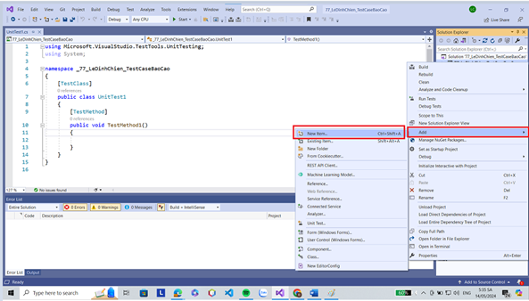

- Chọn Text file và đặt tên DataTestTC1_77.csv 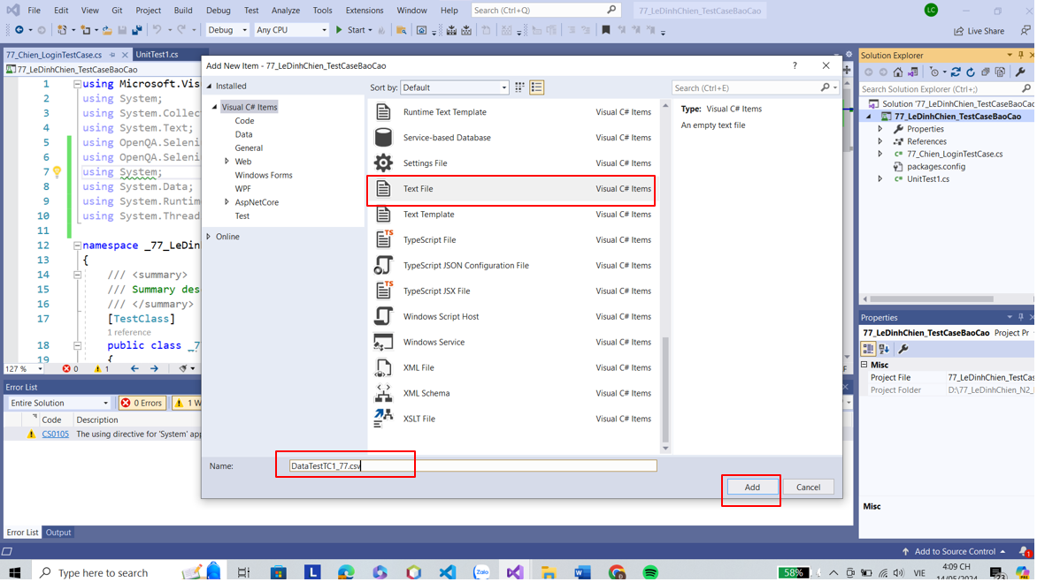

-Sau khi tạo, nhấp chuột phải vào file .csv trên → Properties → Sau đó

thiết lập thuộc tính “Copy to Output Directory” thành “Copy always” để file .csv

này có thể sao chép vào thư mục “bin” khi build project 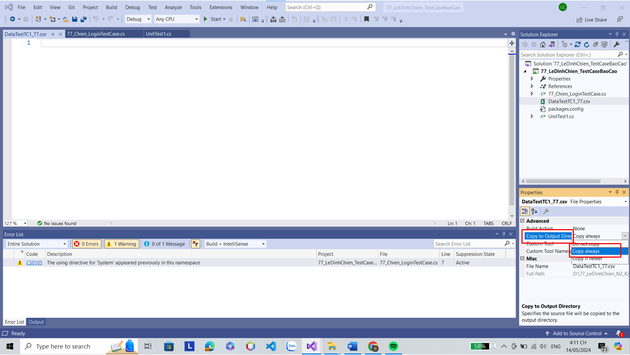

- Làm tương tự tạo các file DataTestTC2_77.csv, DataTestTC3_77.csv, DataTestTC4_77.csv

-Thêm References System.Data vào project

Click chuột phải vào References chọn add 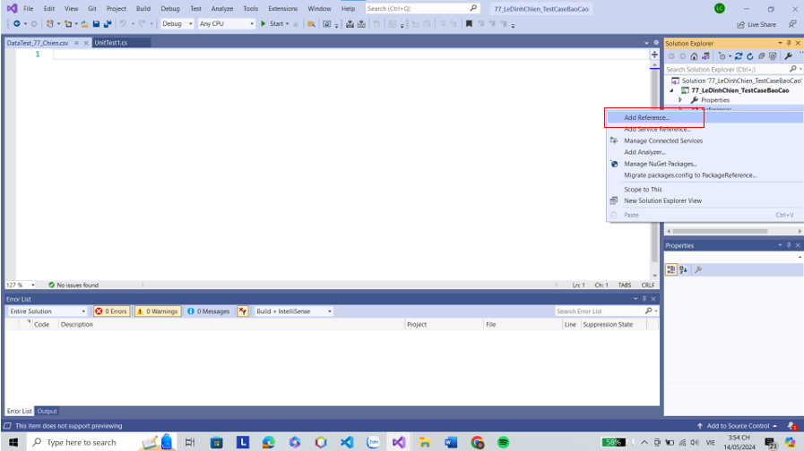

Chọn System.Data và Ok 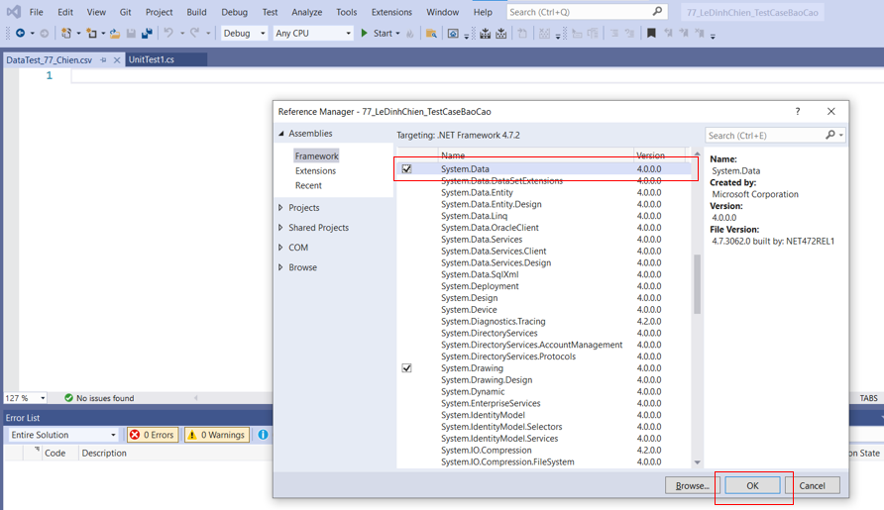

### **4:** Tạo Unit test và thực hiện kiểm thử

- Trước hết em xin giới thiệu sơ qua về giao diện của website em sẽ demo:

Giao diện đơn giản gồm phần Login gồm email, password và nút Submit để đăng nhập

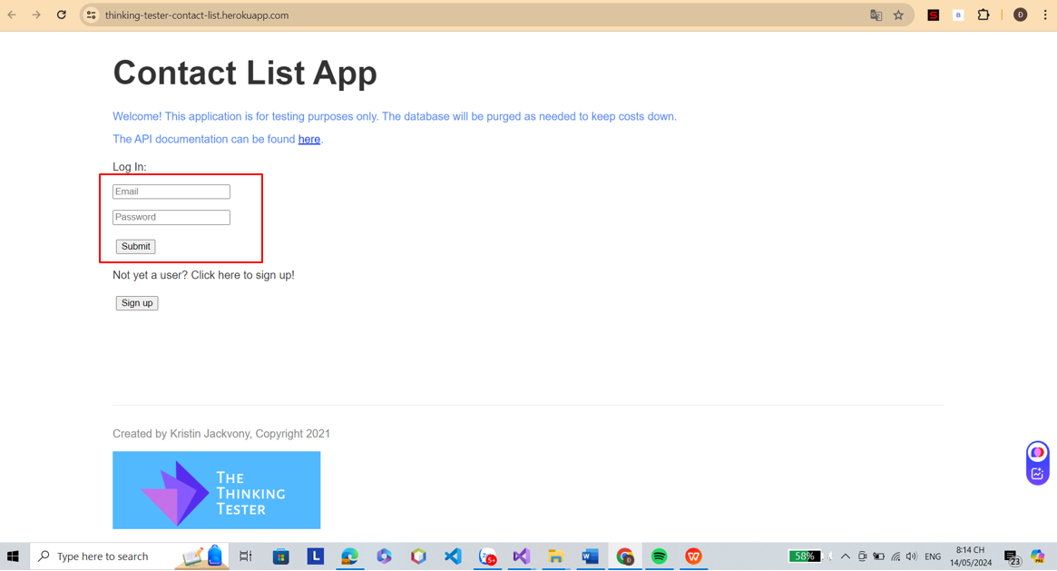

Thực hiện viết chương trình test:

- Click vào project chọn Add => New Item => Unit và đặt tên 77_Chien_LoginTestCase:

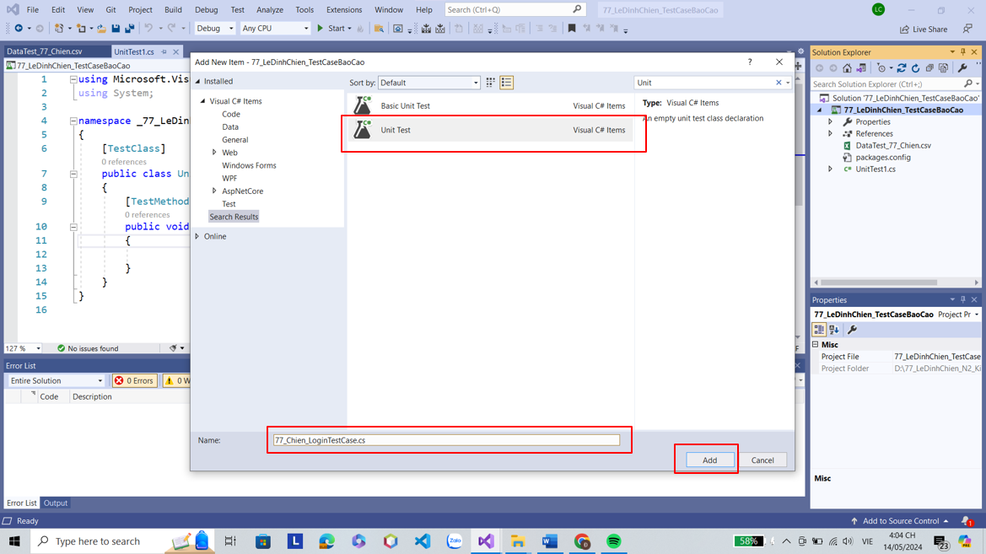

- Em sẽ tạo một Unit test mới GoWeb_77.cs chứa phương thức khởi: 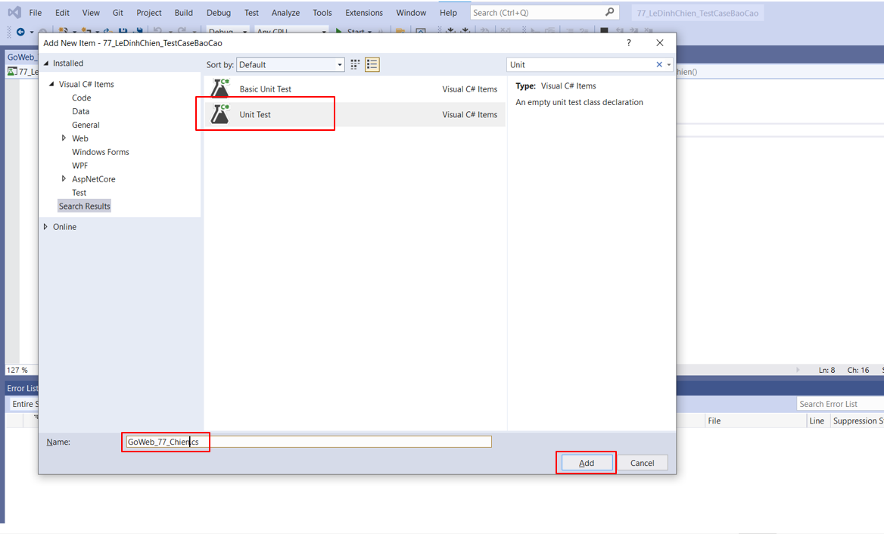

- Thêm đoạn code sau để khi chạy ra mở ra trang web <https://thinking-tester-contact-list.herokuapp.com>:

public GoWeb_77_Chien()

{

driver_77_Chien = new ChromeDriver();

driver_77_Chien.Navigate().GoToUrl("https://thinking-tester-contact-list.herokuapp.com/");

Thread.Sleep(2000);

}

Phần code của GoWeb77.cs sẽ như sau: 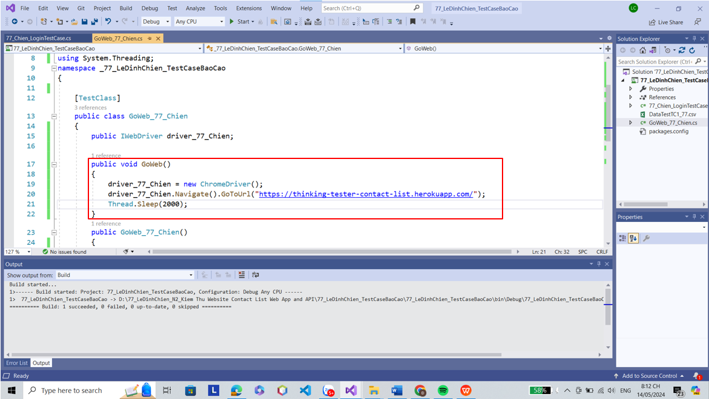

Sau khi chạy sẽ mở ra giao diện Web mình cần: 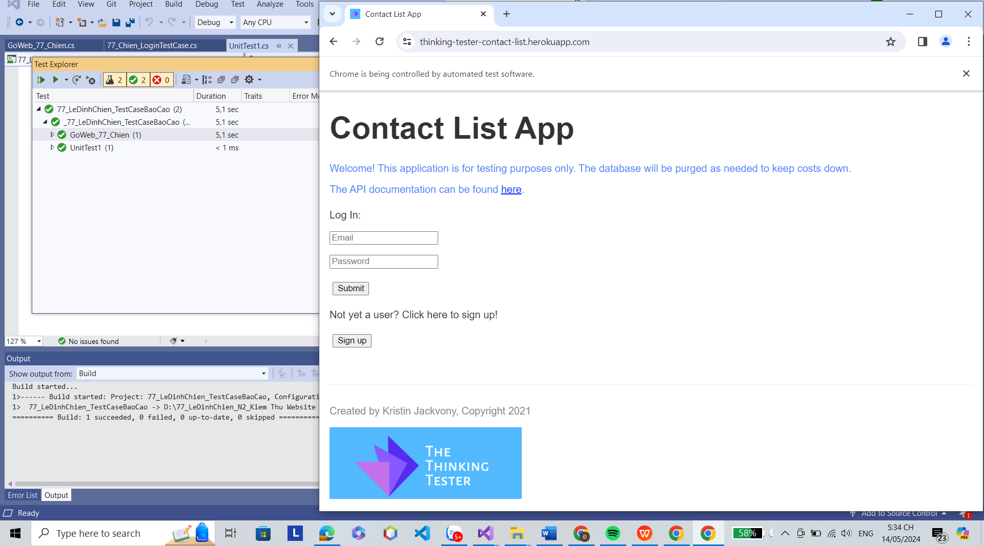

Sau đó em qua 77_Chien_LoginTestCase thêm dòng code sau:

public TestContext TestContext { get; set; } *dòng này để đọc data từ file ra*

public GoWeb_77_Chien goWeb = new GoWeb_77_Chien(); *dòng này để khai báo phương thức khởi chạy web để thực hiện các testcase*

Tiếp đến, em sẽ tạo hàm _77_Chien_HamLogin thực hiện thao đăng nhập vào trang web, hàm này sẽ điền email, password và ấn nút “Login” để thực hiện kiểm thử. Việc này sẽ rất tiện, khi thực hiện các testcase mình chỉ đưa các giá trị email,password kiểm thử của từng testcase vào giá trị email, password của hàm _77_Chien_HamLogin.

Để viết hàm này ta cần lấy id của các ô email, password: 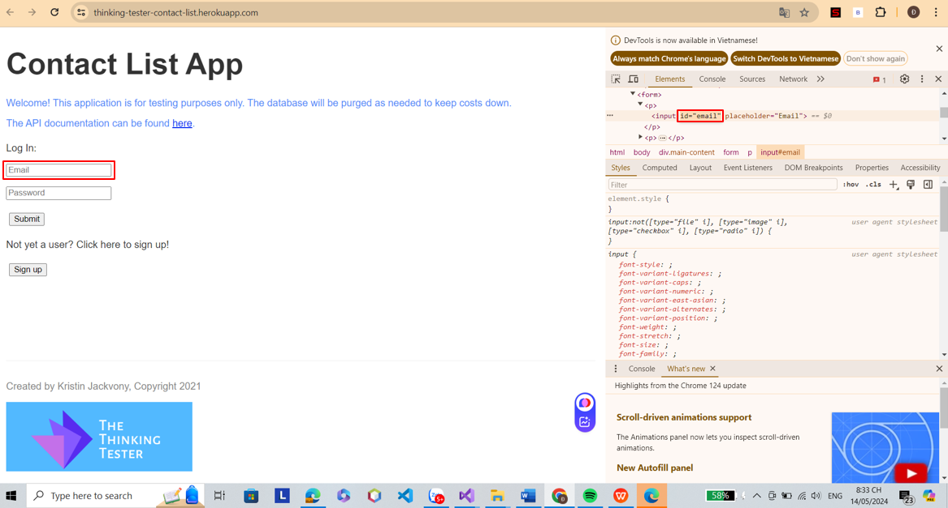

Tương tự ta lấy id của password và XPath của nút submit để thực hiện click.

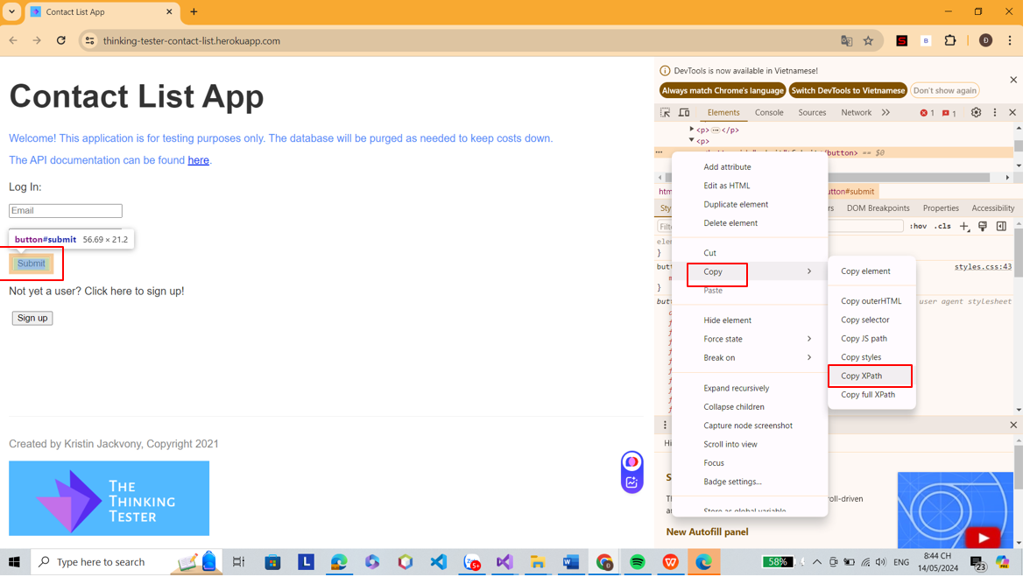 Hàm _77_Chien_HamLogin có nội dung như sau:

//mở web

goWeb.GoWeb();

//thực hiện điền vào email và pass

goWeb.driver_77_Chien.FindElement(By.Id("email")).SendKeys(email);

goWeb.driver_77_Chien.FindElement(By.Id("password")).SendKeys(password);

Em sẽ chạy thử hàm Login với 2 giá trị đưa vào là (“chien”,”123”) để thử xem nó có điền vào 2 ô ở trên web hay không:

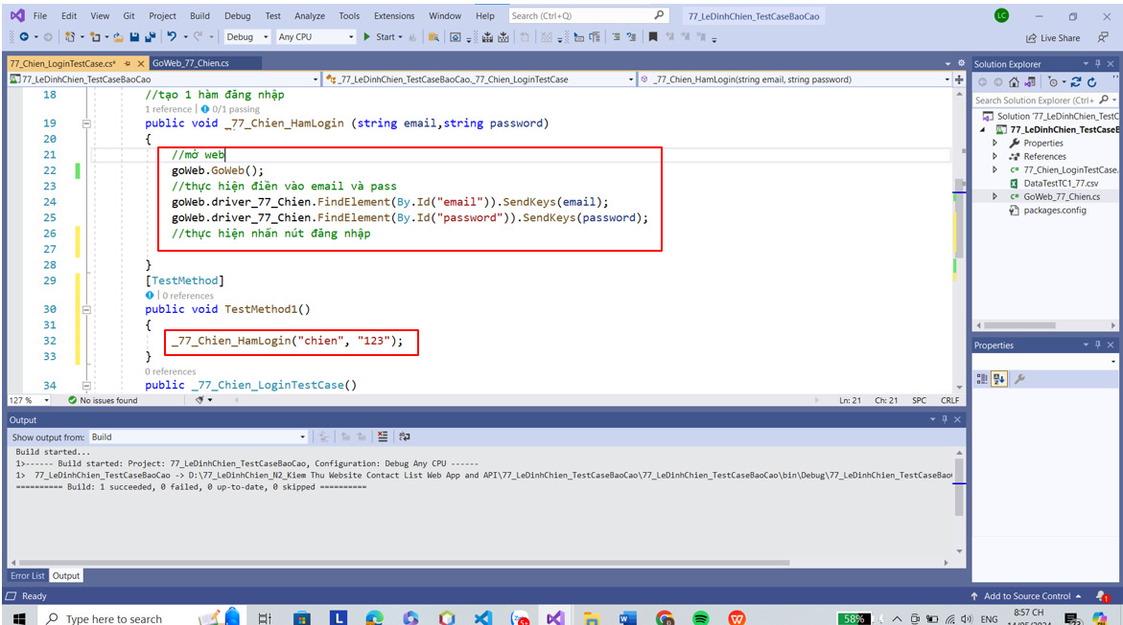

Kết quả là: 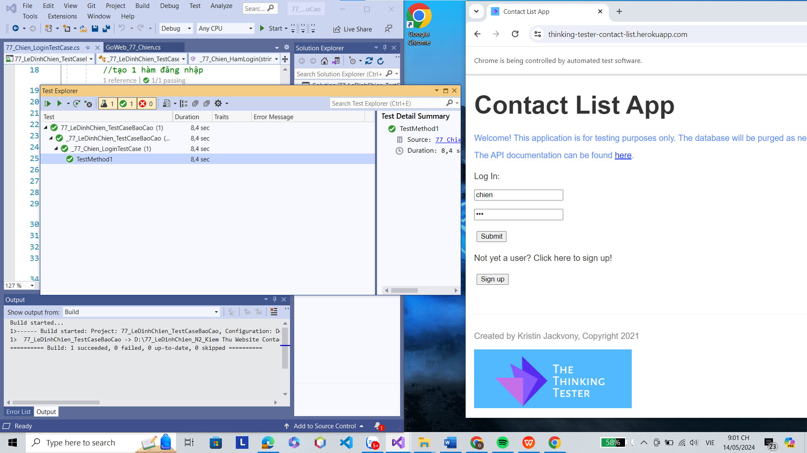

Như vậy là đã thành công, bây giờ em sẽ chạy từng testcase:

Em sẽ tạo một tài khoản trên trang web với email: 2151053006chien@ou.edu.vn và pass: 123456789

Vậy lần lượt các testcase sẽ có giá trị như sau:

|  |  |  |
| --- | --- | --- |
|  | TC1 | TC2 |
| email | 2151053006chien@ou.edu.vn | 2151053006chien@ou.edu.vn |
| password | 123456789 | 123456788 |
| Kết quả | Đăng nhập thành công | Đăng nhập không thành công |

|  |  |  |
| --- | --- | --- |
|  | TC3 | TC4 |
| email | Chienle05122003@gmail.com | Chienle05122003@gmail.com |
| password | 123456789 | 123456788 |
| Kết quả | Đăng nhập không thành công | Đăng nhập không thành công |

Thực hiện điền các giá trị trên vào các file csv.

Tạo các testcase và thực hiện chạy:

#### TC1:

[DataSource("Microsoft.VisualStudio.TestTools.DataSource.CSV", @".\DataTestTC1_77.csv",

"DataTestTC1_77#csv", DataAccessMethod.Sequential)]

[TestMethod]

public void _77_Chien_LoginTC1()

{

var mail = TestContext.DataRow[0].ToString();

var password = TestContext.DataRow[1].ToString();

_77_Chien_HamLogin(mail, password);

Assert.AreEqual("https://thinking-tester-contact-list.herokuapp.com/contactList", goWeb.driver_77_Chien.Url, "Đăng nhập không thành công");

}

Em thêm dòng Assert.AreEqual để ktra xem đường dẫn lúc này có giồng với đường link lúc đăng nhập thành công hay chưa, nếu chưa thì báo là “đăng nhập thất bại”

- Kết quả khi chạy

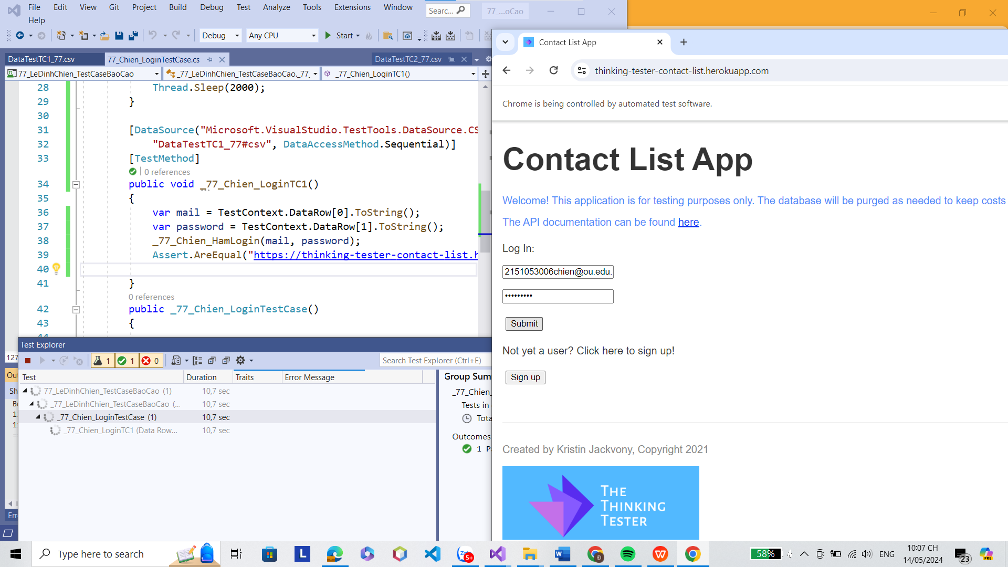

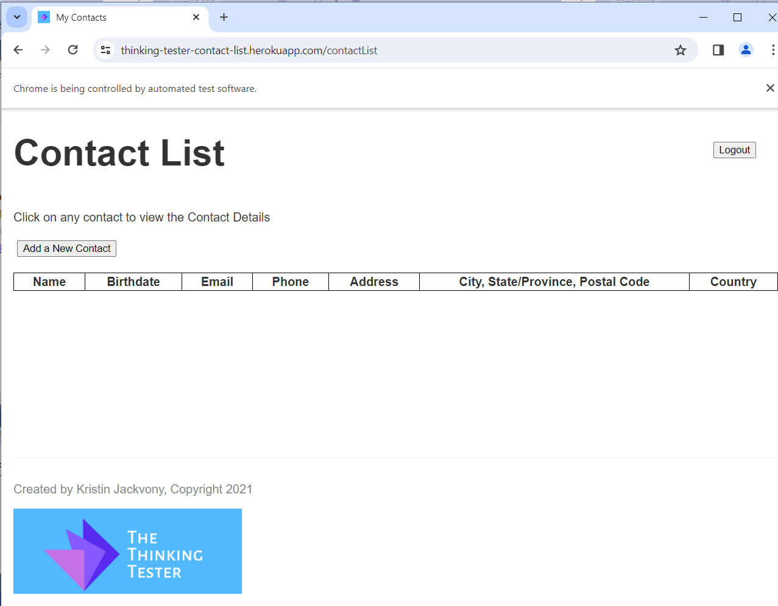đăng nhập thành công.

Sau đó em thêm dòng lệnh để khi thực hiện testcase xong sẽ đóng trình duyệt:

goWeb.driver_77_Chien.Quit();

-Tương tự cho testcase TC2,TC3,TC4 ta sửa lại đường dẫn DataSource và thêm dòng code sau:

Trước hết ta đăng nhập sai để lấy nội dung thông báo lỗi và lấy Xpath của phần tử thông báo lỗi:

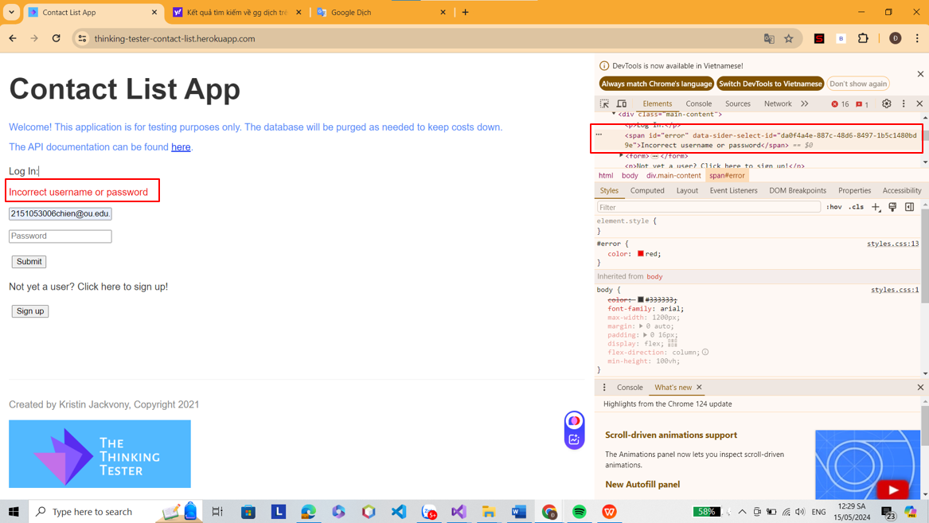

#### TC2, TC3, TC4:

Sau khi có nội dung là “Incorrect username or password” và Xpath là “/html/body/div[3]/span” ta thêm code sau cho TC2, TC2, TC3:

IWebElement ermess = goWeb.driver_77_Chien.FindElement(By.XPath("/html/body/div[3]/span"));

string nder = ermess.Text.Trim();

if (nder.Contains("Incorrect username or password"))

{

Assert.IsTrue(nder.Contains("Incorrect username or password"));

}

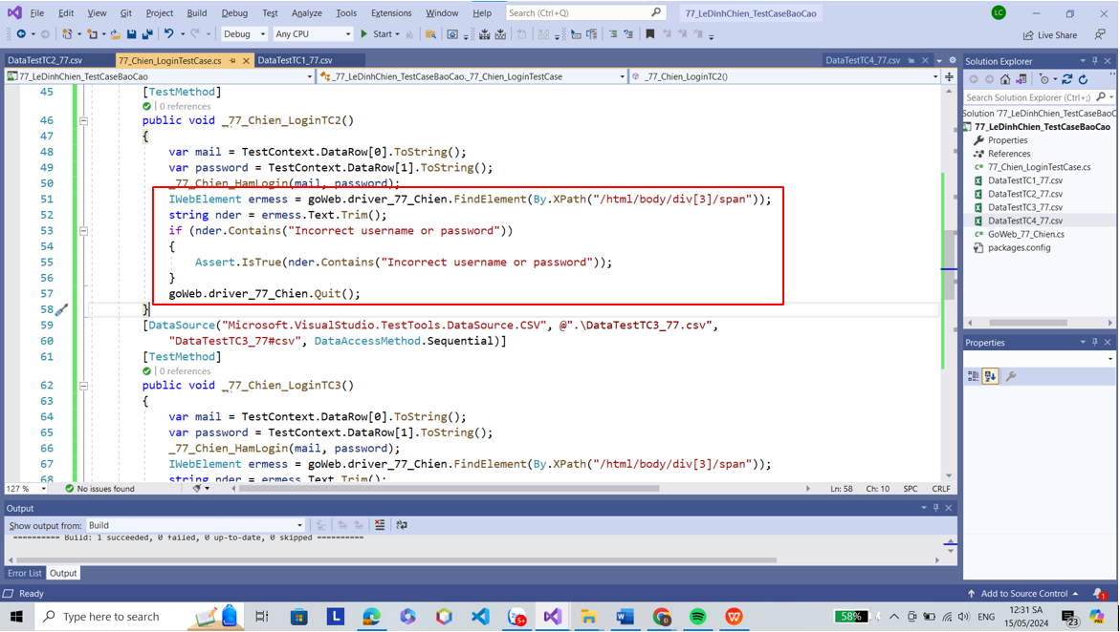

-Sau cùng ta thêm dòng code sau để tự đóng lại trình duyệt sau khi test xong:

goWeb.driver_77_Chien.Quit();

#### Kết Quả:

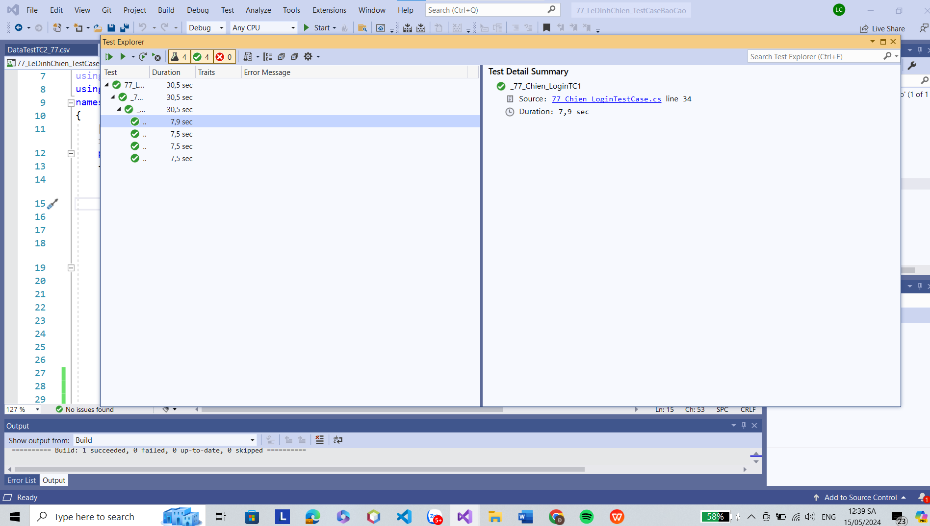

## 3.3: Dùng Selenium.Webdriver:

Em sẽ dùng Selenium để đăng ký một tài khoản.

### 1.Tại giao diện ta sẽ thực hiện lấy các giá trị:

- Thực hiện lấy Xpath nút Sign Up:

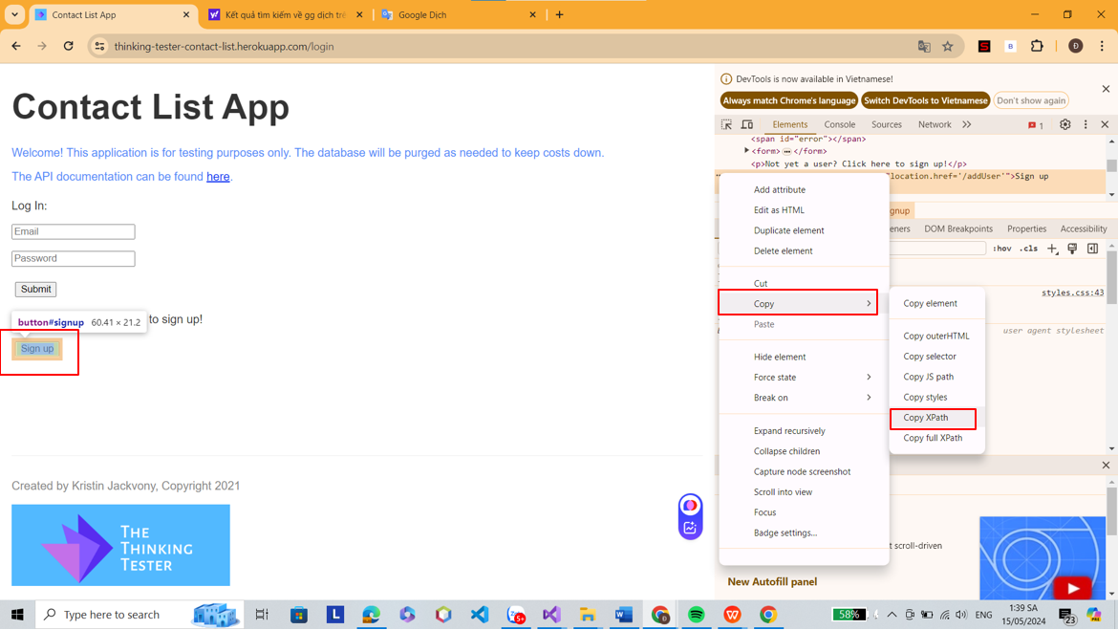

Như vậy là ta đã có Xpath của nút Sign Up là / html/body/div[3]/button

- Tạo một Unit Test tên 77_LeDinhChien_SeleTest.

Nhập phần code để đi tới trang web và ấn vào nút Sign UP

public _77_LeDinhChien_SeleTest()

{

goWeb.GoWeb();

goWeb.driver_77_Chien.FindElement(By.XPath("/html/body/div[3]/button")).Click();

Thread.Sleep(2000);

}

- Giao diện đăng ký tài khoản:

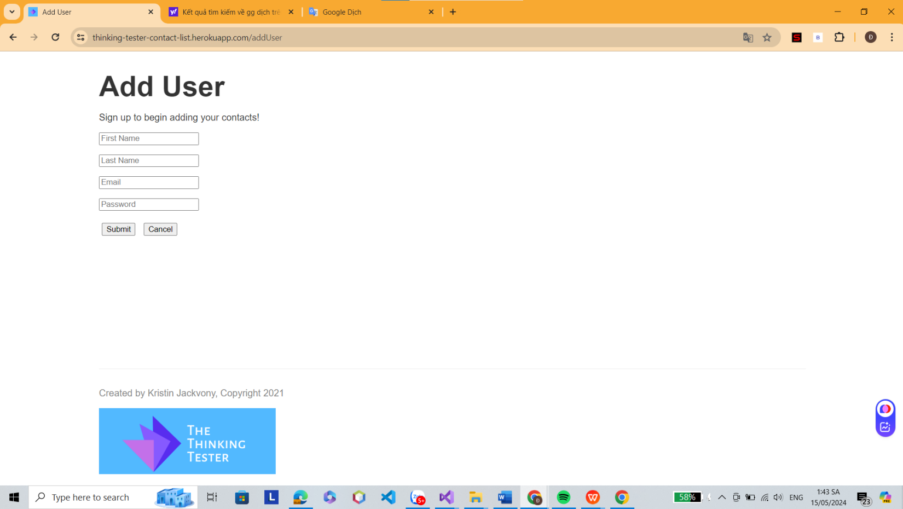

Tại giao diện này ta sẽ thực hiện lấy các giá trị trong form đăng ký:

First Name: 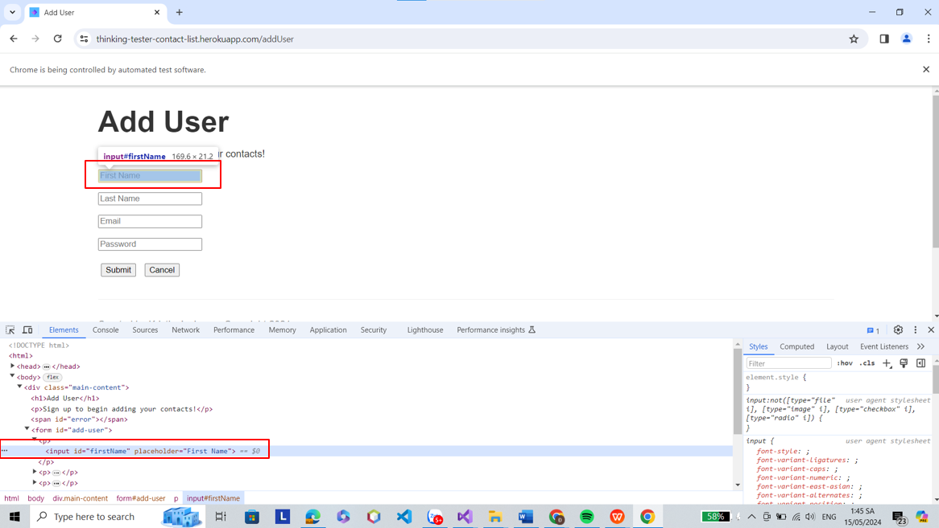

Last Name:

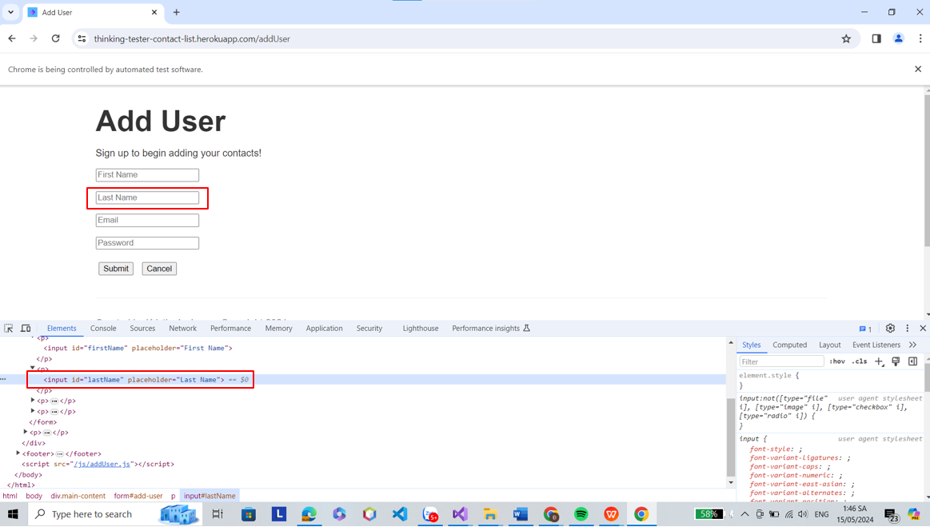

Email:

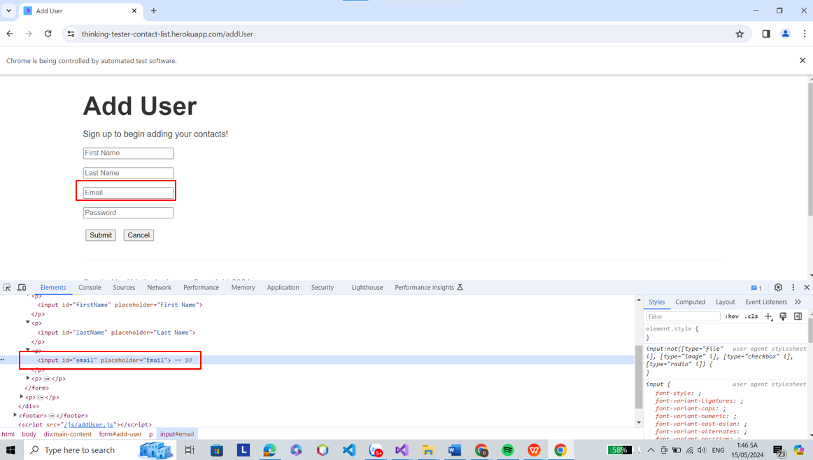

Password:

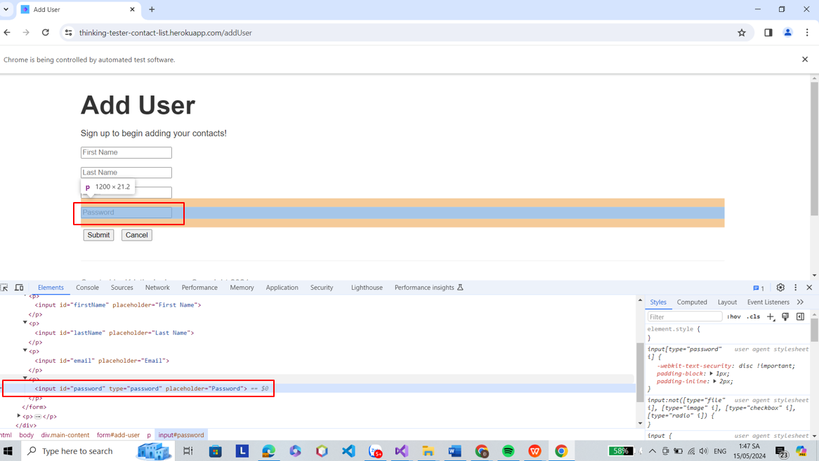

Nút Submit:

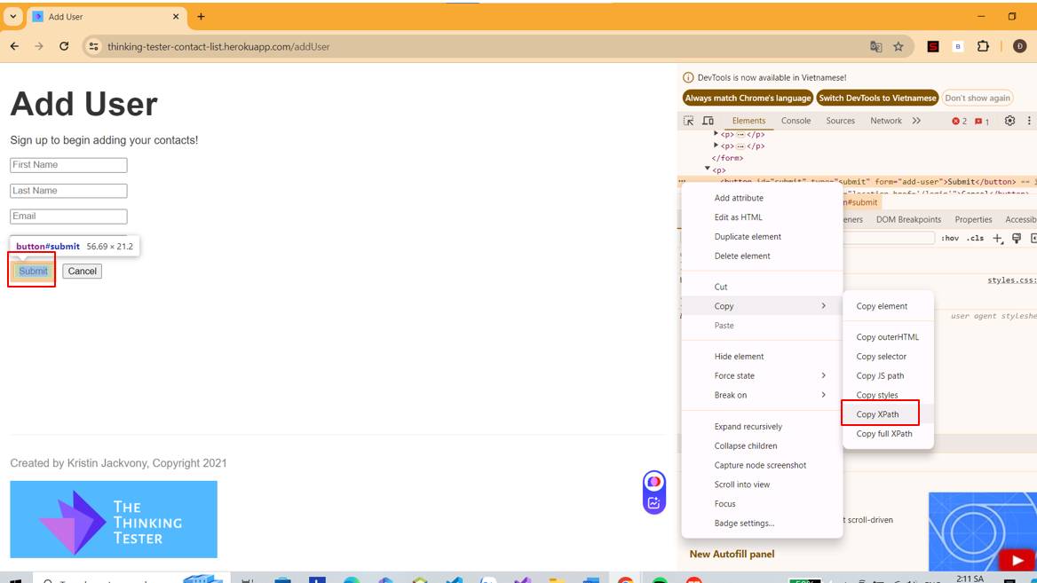

### 2.Phần Code

Do các lần nhập email không được trùng nhau, mà việc thay đổi giá trị đưa vào ô email trước mỗi lần chạy rất là khó khăn(chưa kể đến tỉ lệ trùng nhau rất cao) nên em sẽ tạo ra một email random theo thời gian:

string randomEmail = $"user_{DateTime.Now.Ticks}@example.com";

Sau khi đã có các thông tin em code như sau:

// Tạo một địa chỉ email ngẫu nhiên bằng cách sử dụng thời gian hiện tại

string randomEmail = $"user_{DateTime.Now.Ticks}@example.com";

//mở web chọn đăng ký

goWeb.GoWeb();

goWeb.driver_77_Chien.FindElement(By.XPath("/html/body/div[3]/button")).Click();

//nhap first name

goWeb.driver_77_Chien.FindElement(By.Id("firstName")).SendKeys("Nguyen");

Thread.Sleep(2000);

//nhap last name

goWeb.driver_77_Chien.FindElement(By.Id("lastName")).SendKeys("Van A");

Thread.Sleep(2000);

//nhap email

goWeb.driver_77_Chien.FindElement(By.Id("email")).SendKeys(randomEmail);

Thread.Sleep(2000);

//nhap pass

goWeb.driver_77_Chien.FindElement(By.Id("password")).SendKeys("Abc123456789");

Thread.Sleep(2000);

//chọn Submit

goWeb.driver_77_Chien.FindElement(By.XPath("/html/body/div[1]/p[2]/button[1]")).Click();

Thread.Sleep(2000);

Đây là đường link sau khi đăng ký thành công:

<https://thinking-tester-contact-list.herokuapp.com/contactList>

Thực hiện so sánh với goWeb.driver_77_Chien.Url xem testcase có đúng hay không:

string expectedUrl = "https://thinking-tester-contact-list.herokuapp.com/contactList";

string currentUrl = goWeb.driver_77_Chien.Url;

if (currentUrl == expectedUrl)

{

Console.WriteLine("Test case result: True");

}

else

{

Console.WriteLine("Test case result: False");

}

### 3.Kết quả

Sau khi chạy testcase ta được kết quả:

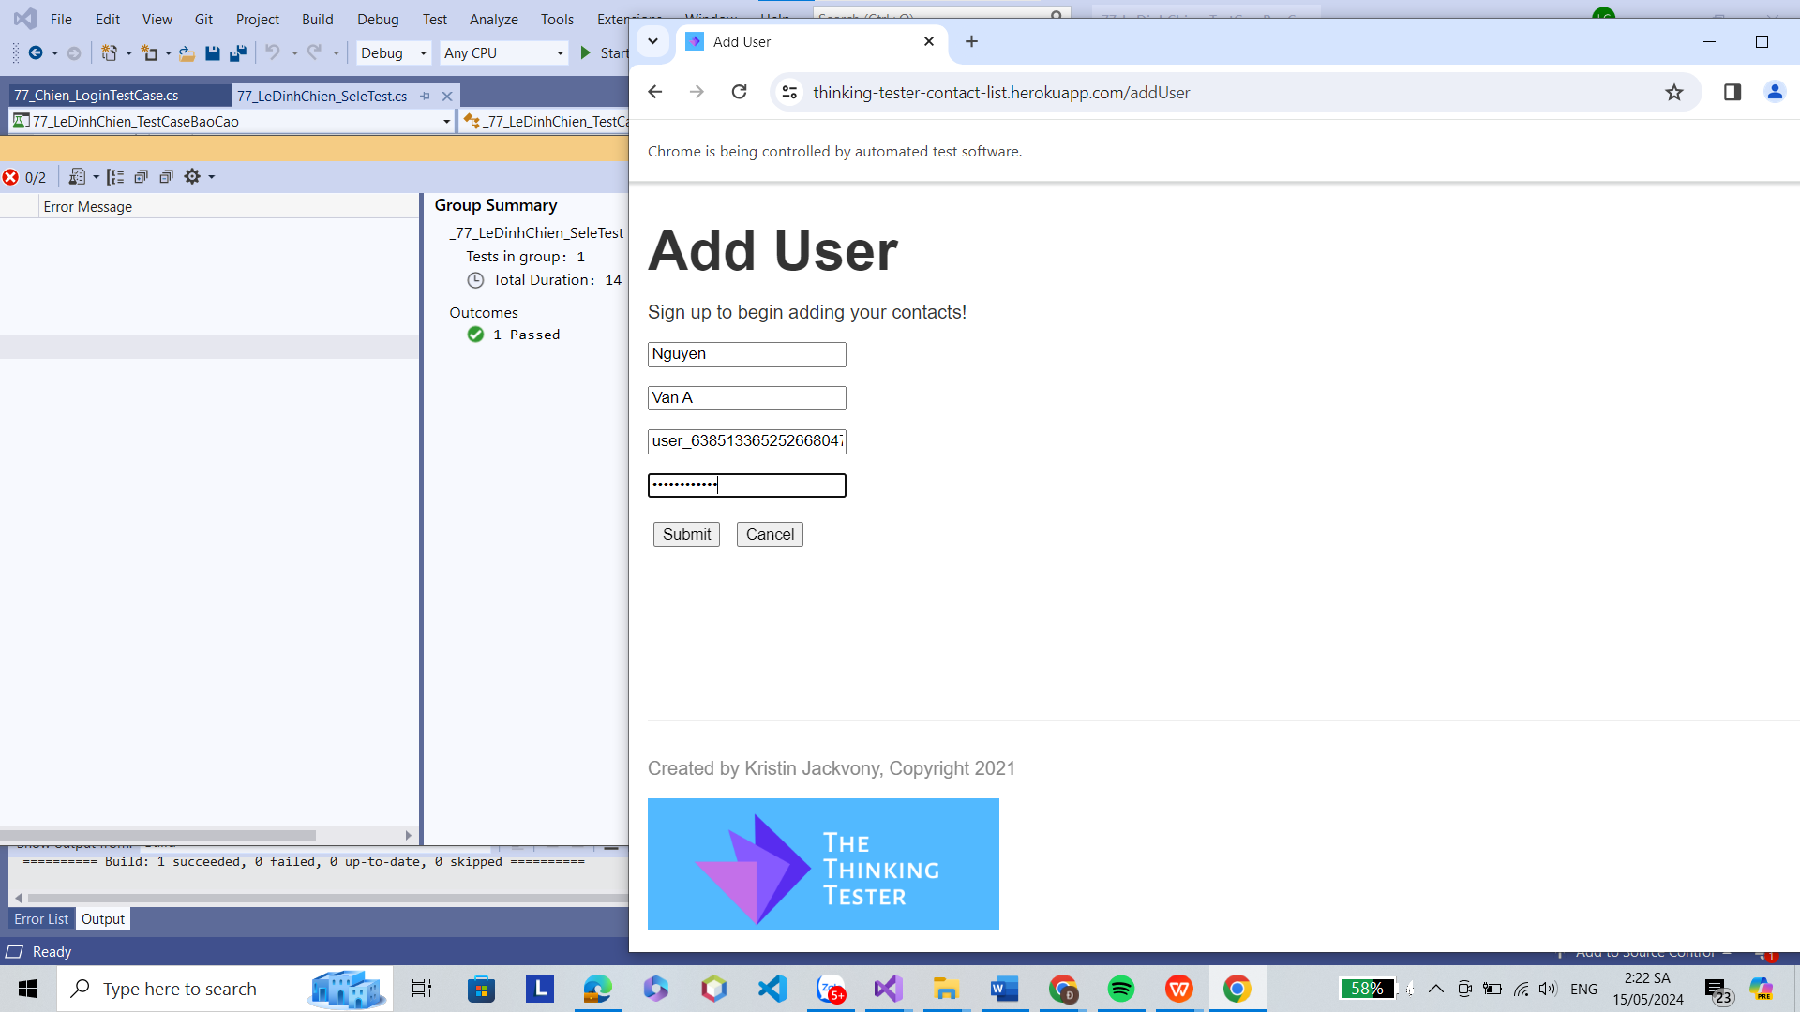

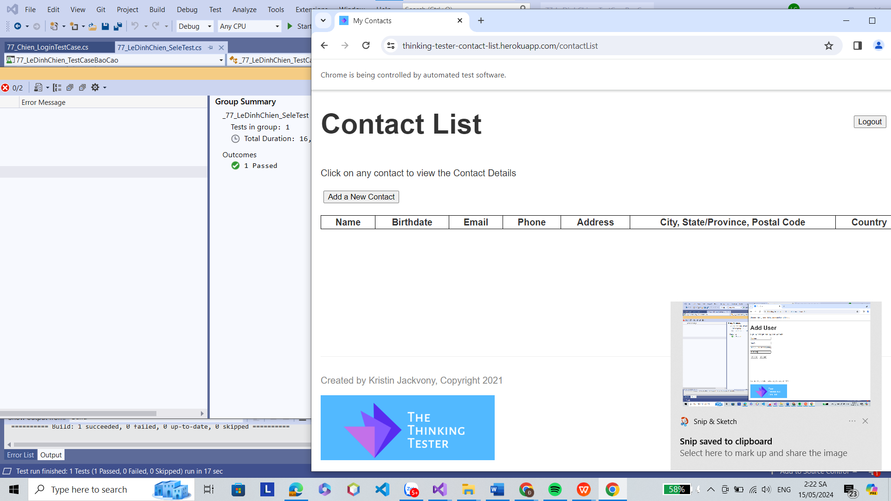

Đăng ký thành công tài khoản

## 3.4: API

### 1.Viết API:

- Ở mục này em sẽ sử dụng API test của một API em tự viết bằng Python sử dụng famework Flask.

Project này sẽ có 4 chức năng là GET, POST, PUT, DELETE các data bao gồm id, name, price.

- Đầu tiên khởi tạo file 77_Chien_API.py chứa API và data_77_Chien.json để lưu trữ dữ liệu

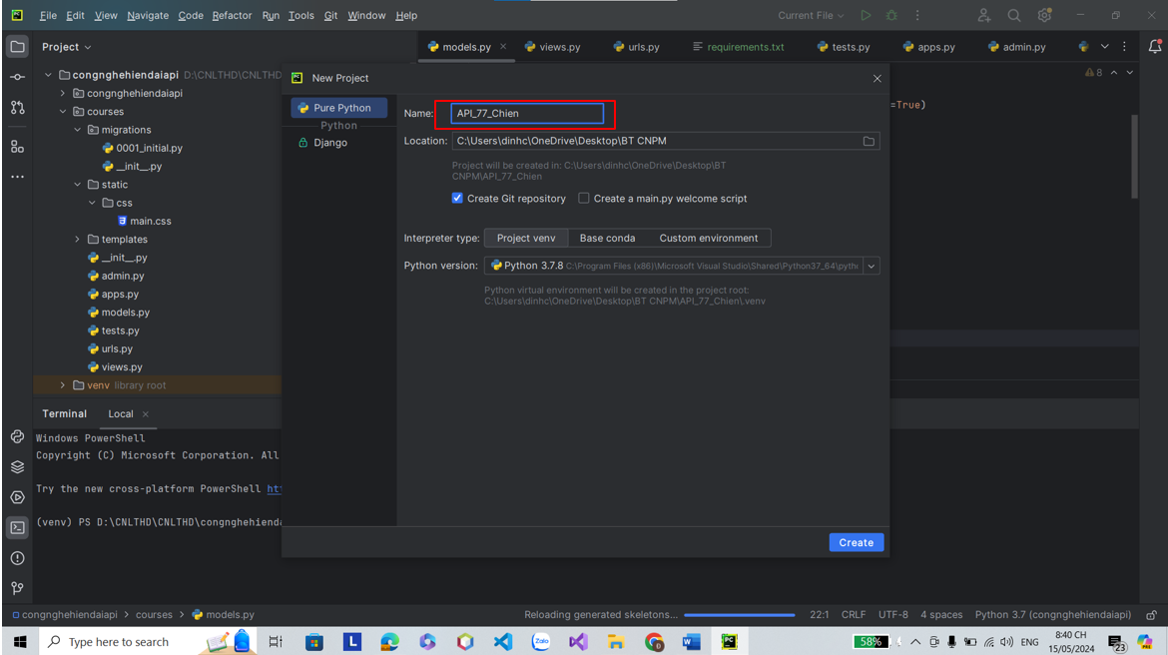

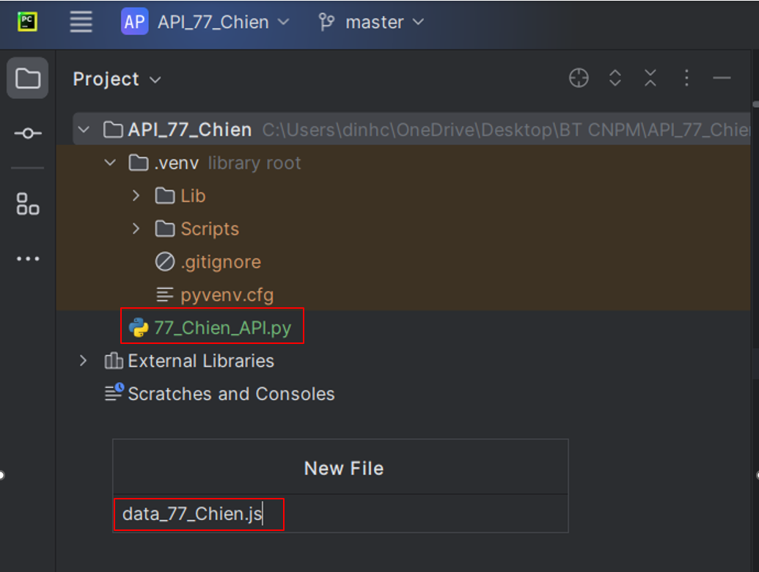

Phần code của file Python:

from flask import Flask, jsonify, request

import json

app = Flask(__name__)

# Load data from JSON file

def load_data():

try:

with open('data_77_Chien.json', 'r') as file:

data = json.load(file)

return data

except FileNotFoundError:

return {"message": "File not found"}

except json.JSONDecodeError:

return {"message": "Invalid JSON format"}

# Save data to JSON file

def save_data(data):

with open('data_77_Chien.json', 'w') as file:

json.dump(data, file, indent=4)

# GET method to retrieve all data

@app.route('/api/data', methods=['GET'])

def get_data():

data = load_data()

return jsonify(data)

# POST method to add new data

@app.route('/api/data', methods=['POST'])

def add_data():

try:

new_data = request.json

current_data = load_data()

current_data.append(new_data)

save_data(current_data)

return jsonify({"message": "Data added successfully", "data": new_data}), 201

except Exception as e:

return jsonify({"error": str(e)}), 500

# PUT method to update existing data

@app.route('/api/data/<int:data_id>', methods=['PUT'])

def update_data(data_id):

try:

updated_data = request.json

current_data = load_data()

for item in current_data:

if item.get('id') == data_id:

item.update(updated_data)

save_data(current_data)

return jsonify({"message": "Data updated successfully", "data": item}), 200

return jsonify({"message": "Data not found"}), 404

except Exception as e:

return jsonify({"error": str(e)}), 500

# DELETE method to delete existing data

@app.route('/api/data/<int:data_id>', methods=['DELETE'])

def delete_data(data_id):

try:

current_data = load_data()

for item in current_data:

if item.get('id') == data_id:

current_data.remove(item)

save_data(current_data)

return jsonify({"message": "Data deleted successfully", "data": item}), 200

return jsonify({"message": "Data not found"}), 404

except Exception as e:

return jsonify({"error": str(e)}), 500

if __name__ == '__main__':

app.run(debug=True)

Và dữ liệu trong file json là:  
{ "id": 1,  
 "name": "Product Test",  
 "price": 10.99  
},  
{  
 "id": 2,  
 "name": "Product B",  
 "price": 20.49  
},  
{  
 "id": 3,  
 "name": "Product C",  
 "price": 15.99  
}

- Vậy là ta đã có một API với 4 chức năng

- Khởi chạy project, /api/data để xem data và copy đường dẫn để lát nữa kiểm thử trong Postman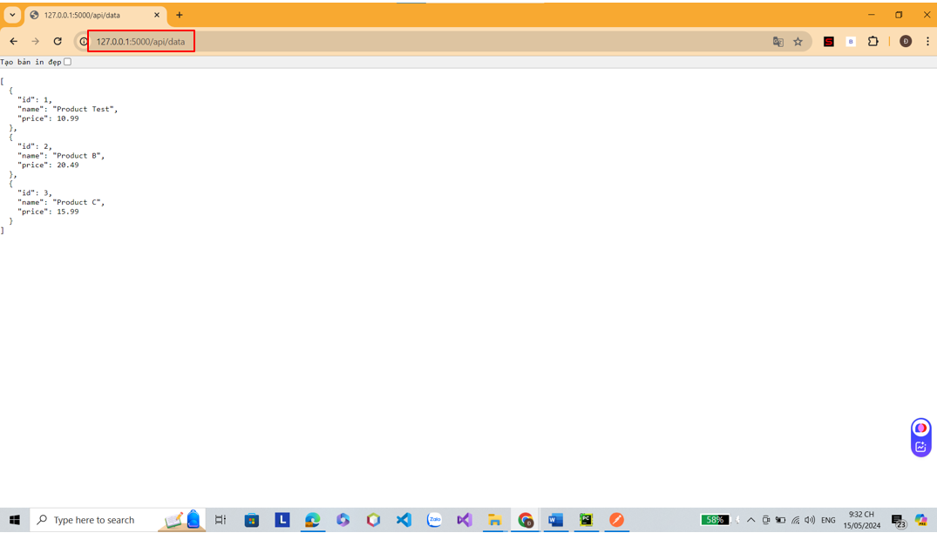

### 2.Tiến hành tạo kiểm thử API trên với Postman:

#### Miêu tả các testcase:

Lúc này data của mình có 3 phần tử như sau 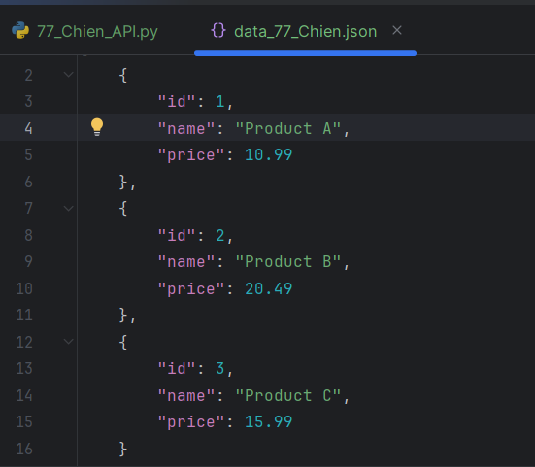

Em sẽ dùng 4 testcase để kiểm thử 4 chức năng của API:

TC1: GET: Lấy hết các thông tin của data ra. Nếu trả về 3 phần tử như trên thì pass

TC2: POST: Thêm một phần tử với id=4. Nếu kiểm tra data có thêm một phần tử vừa thêm thì pass

TC3: PUT: Thực hiện sửa tên của phần tử 1 thành “Product Test”. Kiểm tra lại data nếu đã thay đổi tên của phần tử 1 thành “Product Test” thì pass

TC4: DELETE: Thực hiện xóa phần tử 4. Kiểm tra nếu data đã mất phần tử 4 thì pass

#### Tạo một Collections

ấn vào dấu cộng, chọn Blank Collection và rồi đổi tên thành 77_Chien_TestAPI

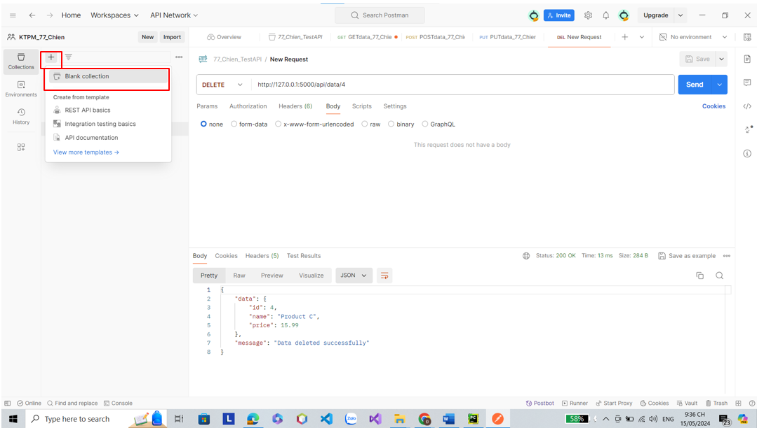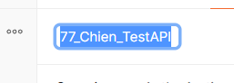

Sau đó chuột phải vào dấu ba chấm, chọn Add Request

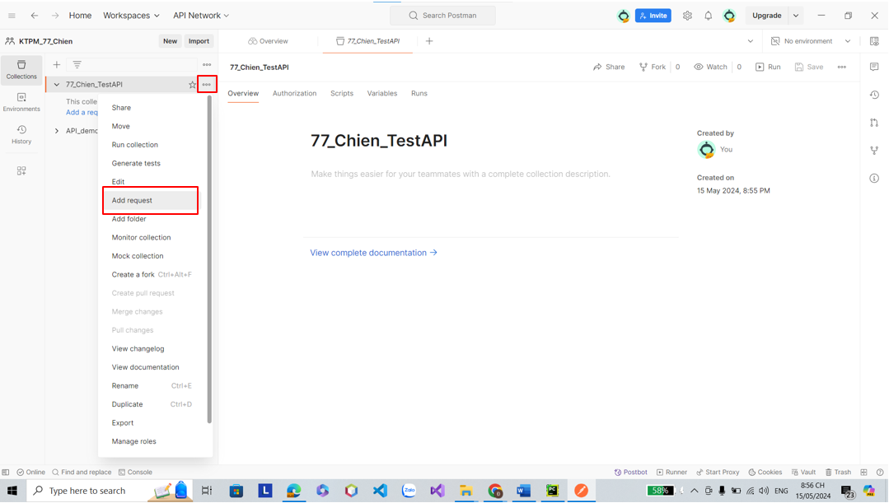

#### +Request GET:

Sau khi tạo đổi tên và chọn GET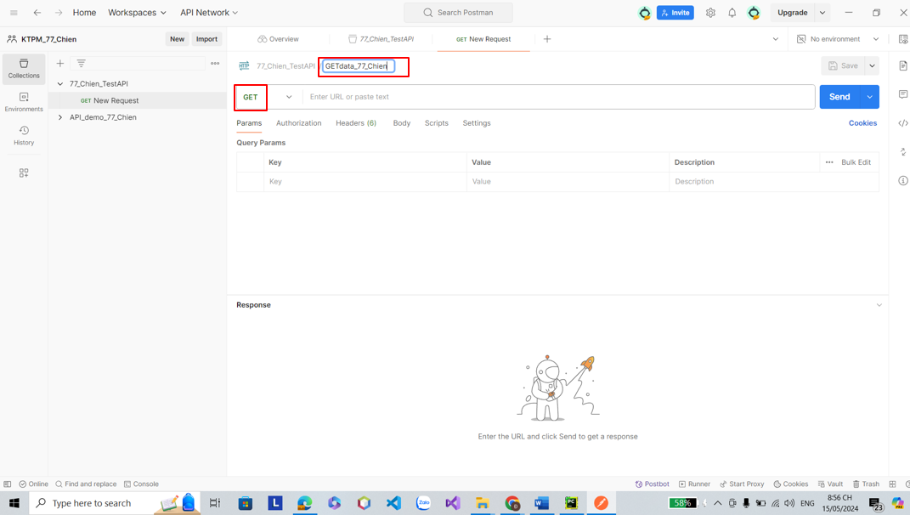

Ở phần URL điền URL đã lấy ở trên là ‘’http://127.0.0.1:5000/api/data’’

Sau đó ta ấn Send và dữ liệu đã hiện ra: 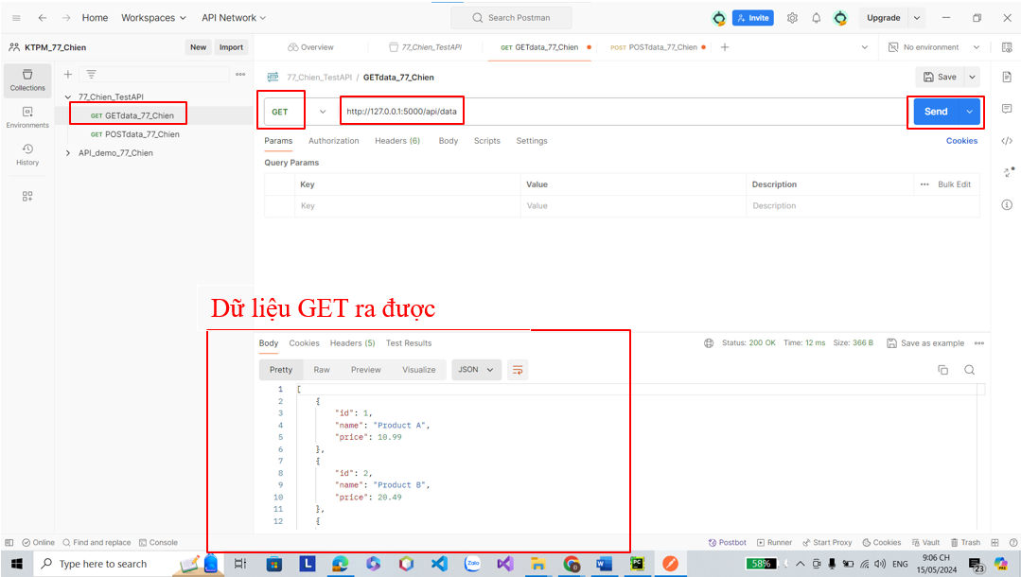

#### Request POST:

Tạo tương tự như GET lưu ý chọn POST ở phương thức.

Sau đó chọn Body, raw như hình

Nhập dữ liệu {"id": 4, "name": "Product C", "price": 15.99}vào rồi ấn Send => Ngay lập tức sẽ thông báo data vừa nhập đã được thêm vào 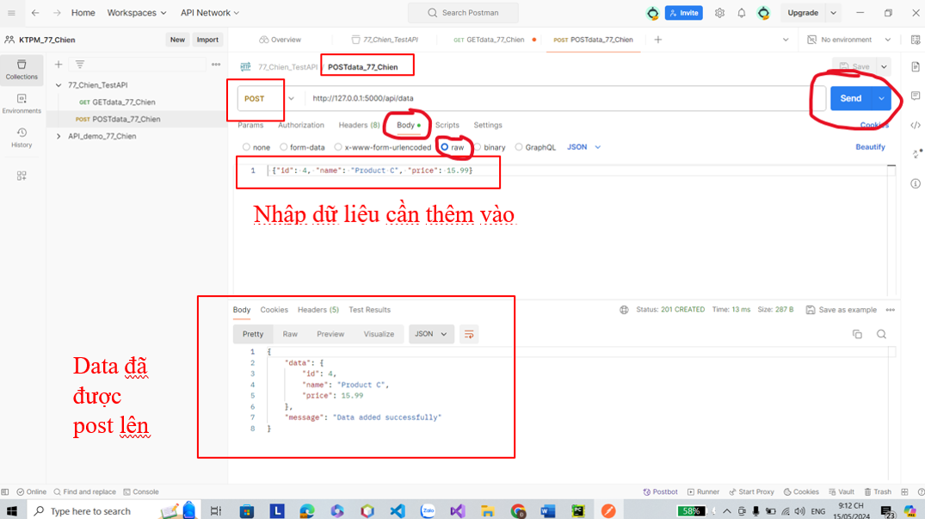

Sau đó lên load lại web ta được data mới đã được thêm: 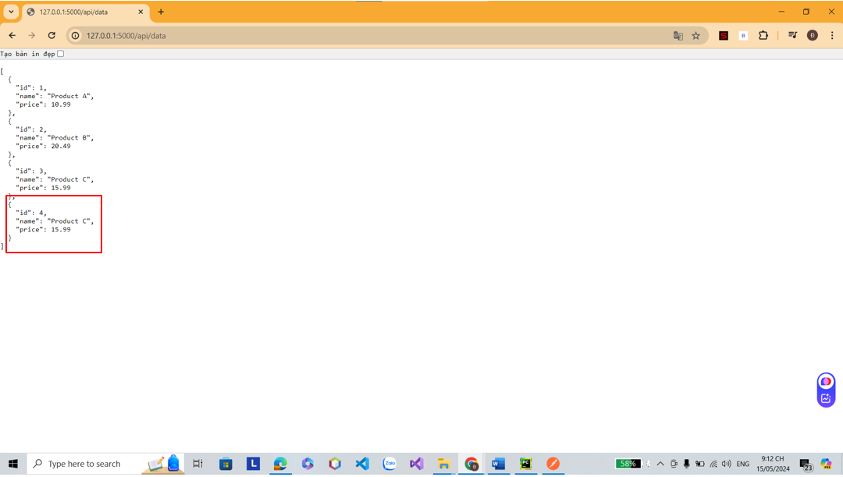

#### Request PUT:

Tạo tương tự như 2 test trên nhưng lần này đường dẫn phải trỏ đến id của một sản phẩm đã có sẵn để sửa.(cụ thể ở đây là 1 đường dẫn là <http://127.0.0.1:5000/api/data/1>) 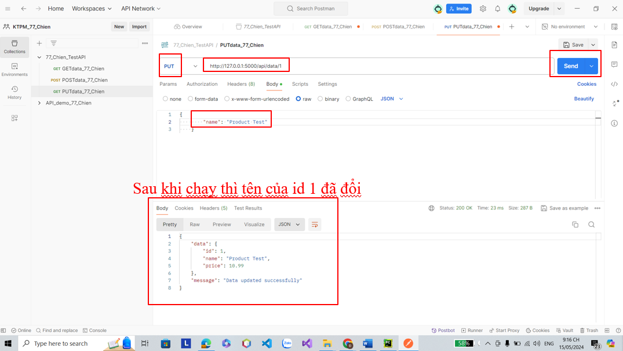

Sau đó truy cập trang web để xem thay đổi.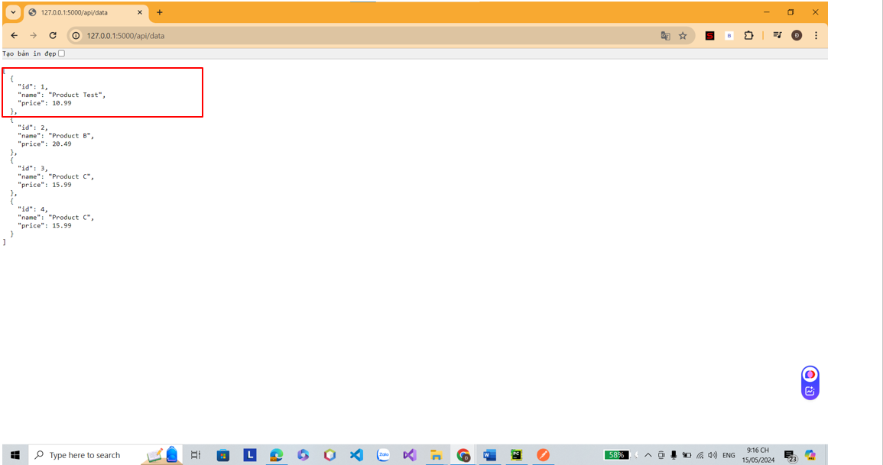

#### Request DELETE:

Tạo tương tự, phần URL trỏ đến id của data mình muốn xóa(ví dụ ở đây là xóa data 4 thì url là http://127.0.0.1:5000/api/data/4) 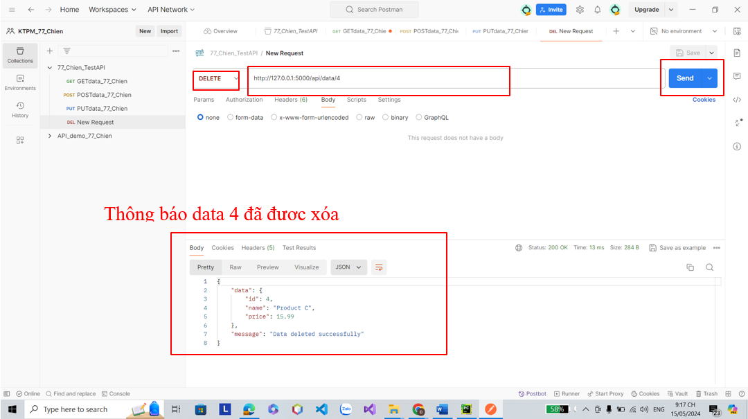

Sau đó truy cập vào tràn web để kiểm tra đã không còn data với id 4: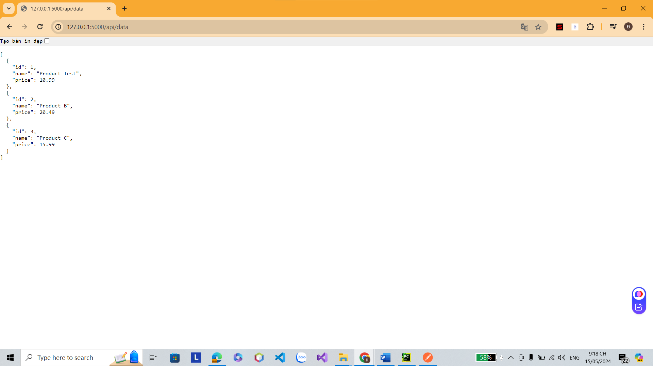

# **ĐÁNH GIÁ VÀ NHẬN XÉT:**

Sau khi hoàn thành báo cáo em đã có những điều sau:

-Kiến thức nền tảng vững chắc: Môn học cung cấp cho tôi kiến thức nền tảng vững chắc về các khái niệm, nguyên tắc và kỹ thuật kiểm thử phần mềm. Nhờ vậy, tôi có thể hiểu rõ vai trò và tầm quan trọng của kiểm thử phần mềm trong quy trình phát triển phần mềm.

-Kỹ năng thực hành hữu ích: Môn học trang bị cho tôi nhiều kỹ năng thực hành hữu ích như thiết kế test case, thực hiện test case, báo cáo lỗi, v.v. Những kỹ năng này giúp tôi có thể áp dụng ngay vào công việc thực tế.

* Giảng viên tâm huyết: Giảng viên môn học rất tâm huyết và nhiệt tình, luôn sẵn sàng giải đáp thắc mắc và chia sẻ kinh nghiệm cho sinh viên.
* Môi trường học tập tốt: Lớp học có môi trường học tập tốt, khuyến khích sinh viên thảo luận và trao đổi kiến thức với nhau.
* Cơ hội nghề nghiệp rộng mở: Nhu cầu tuyển dụng tester ngày càng cao, do vậy tôi có nhiều cơ hội việc làm sau khi tốt nghiệp.

Tuy nhiên:

* Khối lượng kiến thức lớn: Khối lượng kiến thức của môn học khá lớn, đòi hỏi sinh viên phải học tập chăm chỉ và nỗ lực.
* Chương trình học tương đối nặng: Chương trình học tương đối nặng, với nhiều bài tập. Cùng với việc học chung với nhiều môn chuyên ngành khác nên em không có quá nhiều thời gian.